Ejercicios Windows

1. Cambia el nombre de la cuenta administrador.

Equipo 🡪 Administrar 🡪 Usuarios y grupos locales 🡪 Usuarios 🡪 Clic derecho sobre la cuenta Administrador 🡪 Cambiar nombre

1. Habilita/deshabilita las cuentas de invitado y administrador.

Equipo 🡪 Administrar 🡪 Usuarios y grupos locales 🡪 Usuarios 🡪 Clic derecho sobre la cuenta 🡪 Propiedades 🡪 Desmarcar/Marcar la casilla de deshabilitada.

1. Impide que el sistema muestre el nombre de la última persona que inicio de sesión en el equipo.

Inicio 🡪 Directiva de seguridad local 🡪 Directivas locales 🡪 Opciones de seguridad 🡪 Inicio de sesión interactivo: No mostrar último inicio de sesión 🡪 Habilitar

1. Desde panel de control Crea una cuenta para el usuario iso1.

Inicio 🡪 Configuración 🡪 Cuentas 🡪 Otras personas 🡪 Agregar otra persona a este equipo 🡪 Agregar

1. Desde administración de equipos, crea una cuenta para el usuario iso2.

Equipo 🡪 Administrar 🡪 Usuarios y grupos locales 🡪 Usuarios 🡪 Clic derecho sobre el espacio en blanco 🡪 Usuario nuevo 🡪 Crear

1. Desde línea de comandos, crea una cuenta para el usuarioiso3.

Inicio 🡪 CMD (Ejecutar como administrador) 🡪 Sí 🡪 “net user USUARIO CONTRASEÑA /add”

1. Cambia la contraseña a iso1.

Equipo 🡪 Administrar 🡪 Usuarios y grupos locales 🡪 Usuarios 🡪 Clic derecho sobre la cuenta 🡪 Establecer contraseña 🡪 Continuar 🡪 Aceptar

1. Crea un usuario iso4 con contraseña, pero deshabilita la opción de que el usuario debe cambiar la contraseña en el primer inicio de sesión.

Equipo 🡪 Administrar 🡪 Usuarios y grupos locales 🡪 Usuarios 🡪 Clic derecho sobre el espacio en blanco 🡪 Usuario nuevo 🡪Desmarcar opción de cambiar la contraseña con el primer inicio de sesión 🡪Crear

1. Cambia el nombre a una cuenta de usuario.

Equipo 🡪 Administrar 🡪 Usuarios y grupos locales 🡪 Usuarios 🡪 Clic derecho sobre la cuenta a cambiar 🡪 Cambiar nombre

1. Crea un usuario estándar iso5, iso6 y iso7, y después hazles administrador desde panel de control, administrador de equipos y desde línea de comandos respectivamente.

**Desde administrador de equipos:**

Equipo 🡪 Administrar 🡪 Usuarios y grupos locales 🡪 Usuarios 🡪 Clic derecho sobre la cuenta a cambiar 🡪 Propiedades 🡪 Miembro de 🡪 Agregar 🡪 opciones avanzadas 🡪 Buscas ahora 🡪 Administradores 🡪 Aceptar 🡪 Aplicar

**Desde panel de control:**

Inicio 🡪 Configuración 🡪 Cuentas 🡪 Otras personas 🡪 Clic sobre cuenta a cambiar 🡪 Cambiar el tipo de cuenta 🡪 Administrador 🡪 Aceptar

**Desde la línea de comandos:**

Inicio 🡪 CMD (Ejecutar como administrador) 🡪 Sí 🡪 “net localgroup Administradores /add USUARIO”

1. Borra el usuario iso7 desde línea de comandos.

Inicio 🡪 CMD (Ejecutar como administrador) 🡪 Sí 🡪 “net user USUARIOS /delete”

1. Muestra desde línea de comandos los usuarios del sistema.

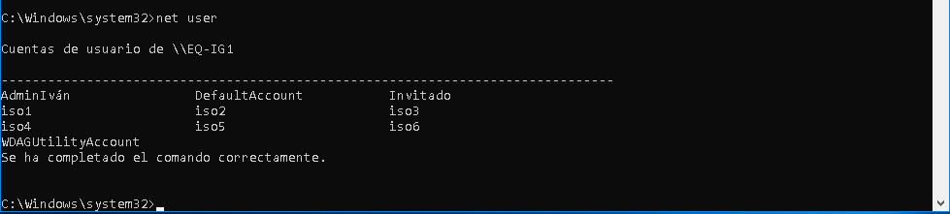

1. Crea un grupo llamado Gasir1, y haz que los usuarios creados en este ejercicio formen parte de él (desde panel de control administrador de equipos y desde línea de comandos).

**Crear grupo desde la línea de comandos:**

Inicio 🡪 CMD (Ejecutar como administrador) 🡪 Sí 🡪 “net localgroup Gasir1 /add”

**Crear grupo desde administrador de equipos:**

Equipo 🡪 Administrar 🡪 Usuarios y grupos locales 🡪 Grupos 🡪 Clic derecho sobre el espacio en blanco 🡪 Grupo nuevo 🡪 Crear

**Añadir usuario desde la línea de comandos:**

Inicio 🡪 CMD (Ejecutar como administrador) 🡪 Sí 🡪 “net localgroup Gasir1 /add USUARIO”

**Añadir usuario desde administrador de equipos:**

Equipo 🡪 Administrar 🡪 Usuarios y grupos locales 🡪 Usuarios 🡪 Clic derecho sobre la cuenta a cambiar 🡪 Propiedades 🡪 Miembro de 🡪 Agregar 🡪 opciones avanzadas 🡪 Buscar ahora 🡪 Gasir1 🡪 Aceptar 🡪 Aplicar

1. ¿Qué es, cómo se implementa el control parental, investiga y documenta.

**Definición:**

El Control Parental es una función disponible en prácticamente todos los sistemas operativos que consiste en limitar qué cosas puede hacer determinado usuario. Windows 10 cuenta con su propia herramienta de control parental.

**Activación:**

Para empezar a usar el Control Parental de Windows 10 tendremos que activarlo. Para ello, tienes que ir a Configuración 🡪 Cuentas 🡪 Familia y otros usuarios 🡪Tu familia 🡪 Clic en Agregar familiar 🡪 Agregar un menor

**Error común:**

Si no has visto las opciones anteriores, probablemente sea porque no has iniciado sesión con tu cuenta Microsoft.

**Opciones principales:**

* *Actividad reciente:* Para los más detallistas, el control parental ofrece un resumen a modo de informe de la actividad realizada. Son opcionales y muestran lo más destacado en relación con las páginas visitadas, contenidos consumidos, aplicaciones utilizadas o tiempo de uso del equipo.
* *Exploración web:* El programa que más utilizamos hoy en día es el navegador web. De ahí que esta sección sea importante. Sirve para limitar a qué páginas puede acceder tu hijo, indicando qué páginas están permitidas o qué páginas están prohibidas. Además, bloquea contenidos para adultos y hace lo mismo con las búsquedas, es decir, si busca algo que no debe, no mostrará resultados o estos serán seguros.
* *Aplicaciones, juegos y multimedia:* El segundo pilar del control parental es el dedicado a gestionar el acceso a los programas y juegos instalados en Windows. Para ello hace uso de la clasificación por edades de la Tienda de Windows. Lo mismo ocurre con la música y los vídeos. Claro está, su limitación es que no incluye la música y películas que tengas de otras fuentes.
* *Tiempo en pantalla*: Junto con Exploración web, es el apartado más útil, pues permite configurar al detalle cuánto tiempo podrá dedicar tu hijo al PC. Puedes configurar un límite de tiempo o especificar las franjas horarias de lunes a domingo.

1. Impide que un usuario utilice los juegos, y pruébalo. Activa el control parental al usuario.
2. Impide que iso3 utilice el reproductor de música, y pruébalo.
3. Impide que iso3 se conecte al equipo en la hora que estamos en clase, y pruébalo.
4. Activa el UAC. Cambia el nivel de UAC.

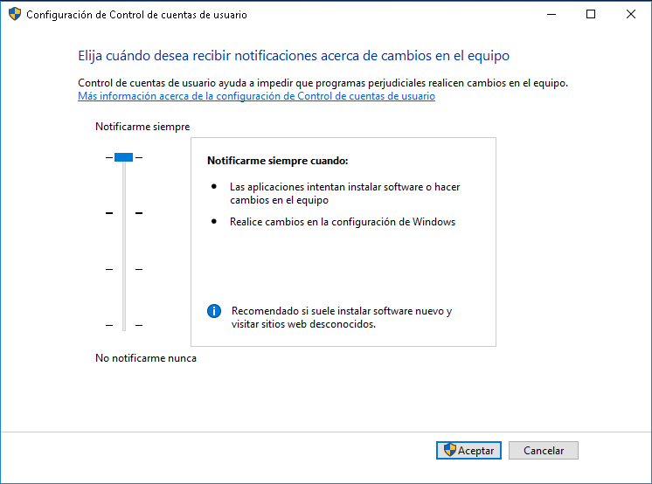Inicio 🡪 UAC(Configuración de Control de Cuentas de Usuario) 🡪 Aceptar

1. Cambia la contraseña por un pin, y haz que el sistema te deje elegir entrar con pin o contraseña.

Inicio 🡪 Configuración 🡪 Usuarios 🡪 Opciones de inicio de sesión 🡪 Pin 🡪 Agregar